**Creación de una cuenta de Azure**

* 39 min restante
* Módulo
* 7 Unidades

 4.7 (7716)

Principiante

Administrador

Arquitecto de soluciones

Desarrollador

Azure

Azure Portal

El primer paso para usar Azure es crear una cuenta. La cuenta contiene los servicios de Azure que se aprovisionan y controla la configuración personal, como la identidad, la facturación y las preferencias.

En este módulo, aprenderá a:

* Obtener información sobre los diferentes tipos de suscripciones y cuentas de Azure
* Comprender cómo funciona la facturación en Azure
* Crear una cuenta de Azure gratuita
* Obtener información sobre cómo obtener ayuda cuando la necesite mediante diferentes opciones de soporte técnico

[Inicio](https://docs.microsoft.com/es-es/learn/modules/create-an-azure-account/1-introduction)

**Requisitos previos**

* Conocimiento de términos y conceptos básicos de informática en la nube
* Una tarjeta de crédito válida para registrarse en Azure

**Este módulo es parte de estas rutas de aprendizaje**

* [Aspectos básicos de Azure](https://docs.microsoft.com/learn/paths/azure-fundamentals)
* [Introducción](https://docs.microsoft.com/es-es/learn/modules/create-an-azure-account/1-introduction)2 min
* [Suscripciones y cuentas de Azure](https://docs.microsoft.com/es-es/learn/modules/create-an-azure-account/2-azure-accounts-and-subscriptions)4 min
* [Uso de varias suscripciones de Azure](https://docs.microsoft.com/es-es/learn/modules/create-an-azure-account/3-multiple-subscriptions)5 min
* [Autenticación del acceso con Azure Active Directory](https://docs.microsoft.com/es-es/learn/modules/create-an-azure-account/4-azure-tenants)5 min
* [Ejercicio: Creación de una cuenta de Azure](https://docs.microsoft.com/es-es/learn/modules/create-an-azure-account/5-exercise-create-an-azure-account)10 min
* [Opciones de soporte técnico de Azure](https://docs.microsoft.com/es-es/learn/modules/create-an-azure-account/6-support-options)8 min
* [Resumen](https://docs.microsoft.com/es-es/learn/modules/create-an-azure-account/7-summary)5 min

# Suscripciones y cuentas de Azure

* 4 minutos

Con una cuenta y una suscripción gratuitas de Azure, puede compilar, probar e implementar aplicaciones empresariales, crear experiencias web personalizadas y para dispositivos móviles, y obtener detalles de los datos a través del aprendizaje automático y análisis eficaces.

## ¿Qué es una cuenta de Azure?

Una cuenta de Azure está asociada a una identidad específica y contiene información como la siguiente:

* Nombre, correo electrónico y preferencias de contacto
* Información de facturación, como una tarjeta de crédito

Una cuenta de Azure es lo que se usa para iniciar sesión en el sitio web de Azure y administrar o implementar servicios. Todas las cuentas de Azure están asociadas con una o más suscripciones.

## ¿Qué es una suscripción de Azure?

Una suscripción de Azure es un contenedor lógico que se usa para aprovisionar recursos en Microsoft Azure. Contiene los detalles de todos los recursos, como máquinas virtuales, bases de datos, etc.

### Tipos de suscripción

Azure ofrece opciones de suscripción gratuitas y de pago para satisfacer diferentes necesidades y requisitos. Las suscripciones más usadas son estas:

* Gratuita
* Pago por uso
* Contrato Enterprise
* Estudiante

#### Suscripción gratuita de Azure

Una suscripción gratuita de Azure incluye un **crédito de 200 USD** para gastar en cualquier servicio durante los primeros 30 días, acceso gratuito a los productos más populares de Azure durante 12 meses y acceso a más de 25 productos que siempre son gratuitos. Esta es una manera excelente de empezar para los nuevos usuarios. Para configurar una suscripción gratuita, necesita un número de teléfono, una tarjeta de crédito y una cuenta Microsoft.

**Nota**

La información de la tarjeta de crédito solo se usa para comprobar su identidad. No se le cobrará por ningún servicio hasta que actualice.

#### Suscripción de Azure de pago por uso

Una suscripción de pago por uso (PAYG) carga mensualmente a su tarjeta los servicios que use durante ese período de facturación. Este tipo de suscripción es adecuado para una amplia variedad de usuarios, desde particulares y pequeñas empresas hasta organizaciones muy grandes.

#### Contrato Enterprise de Azure

Un contrato Enterprise proporciona flexibilidad para comprar servicios en la nube y licencias de software bajo un contrato, con descuentos para nuevas licencias y Software Assurance. Está dirigido a organizaciones empresariales.

#### Suscripción de Azure para estudiantes

Una suscripción de Azure for Students incluye un **crédito de 100 USD en Azure** para su uso en los primeros 12 meses, más la selección de servicios gratuitos sin necesidad de una tarjeta de crédito al suscribirse. Debe comprobar su estado de estudiante mediante la dirección de correo electrónico profesional.

## Resumen

Tanto si es un particular como una pequeña empresa, una gran empresa o un estudiante, necesita una suscripción para poder usar los servicios de Azure. La secuencia habitual es comenzar con una suscripción gratuita para poder evaluar los servicios de Azure. Cuando expira el período de prueba, se pasa de la suscripción gratuita a una de pago por uso.

## Siguiente unidad: Uso de varias suscripciones de Azure

**Uso de varias suscripciones de Azure**

* 5 minutos

Puede crear varias suscripciones bajo una única cuenta de Azure. Esto es especialmente útil para las empresas porque el *control de acceso* y la *facturación* tienen lugar en el **nivel de suscripción**, no en el nivel de cuenta.

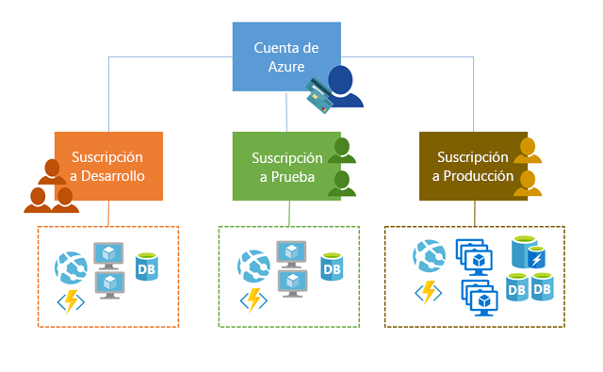

**Administración de acceso**

Puede crear suscripciones independientes en la cuenta de Azure para reflejar las distintas estructuras organizativas. Por ejemplo, podría limitar la ingeniería a recursos de bajo costo, al tiempo que permite que el departamento de TI tenga una gama completa. Este diseño permite administrar y controlar el acceso a los recursos que los usuarios aprovisionan en cada suscripción.

**Importante**

Las suscripciones también se enlazan a algunas limitaciones de disco duro. Por ejemplo, el número máximo de circuitos Express Route por cada suscripción es de 10. Esos límites se deben tener en consideración el crear suscripciones en la cuenta. Si en escenarios concretos hay que superar esos límites, es posible que se necesiten suscripciones adicionales.

**Facturación**

Para cada suscripción de Azure se genera una factura mensual. El pago se cargará automáticamente a la tarjeta de crédito o débito de la cuenta del asociado en los 10 días siguientes a la finalización del período de facturación. En el extracto de la tarjeta de crédito, el elemento de línea diría **MSFT Azure**.

**Nota**

Las suscripciones se facturan por separado, pero el *propietario de la cuenta* es el responsable del pago. En el caso de las suscripciones de "Pago por uso", todas las suscripciones asociadas se cargarán en la tarjeta de crédito de la cuenta.

Puede analizar la factura en Azure Portal: le proporcionará acceso a todas las facturas, así como un análisis desglosado de los costos facturados cada mes.

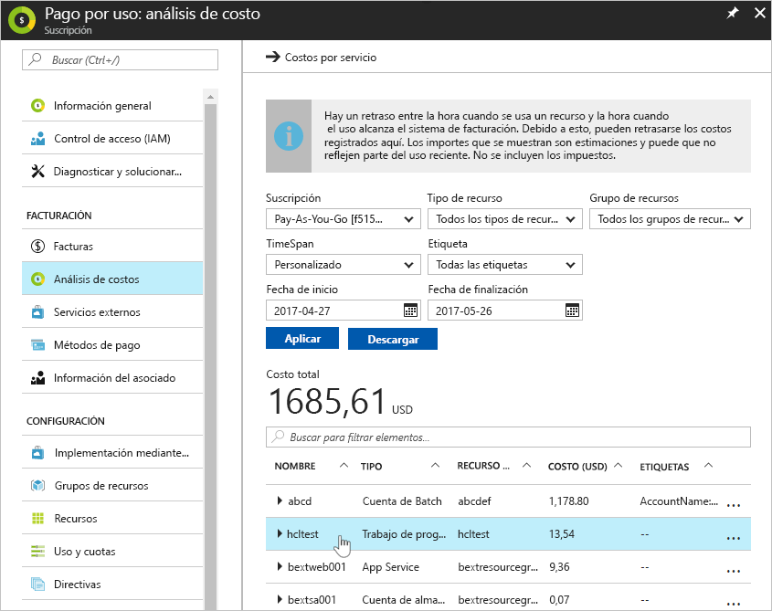

Puede establecer límites de gasto en cada suscripción para no tener sorpresas al final del mes. Las suscripciones pueden generar informes; si tiene varios departamentos internos y es necesario realizar un "contracargo", un escenario posible sería crear las suscripciones por departamento o proyecto.

**Siguiente unidad: Autenticación del acceso con Azure Active Directory**

**Autenticación del acceso con Azure Active Directory**

* 5 minutos

Como se ha visto, la cuenta de Azure es una entidad globalmente única que proporciona acceso a los servicios y suscripciones de Azure. La autenticación para la cuenta se realiza con Azure Active Directory (Azure AD). Azure AD es un proveedor de identidades moderno que admite varios protocolos de autenticación para proteger las aplicaciones y los servicios en la nube.

**Importante**

Azure AD *no* es lo mismo que Windows Active Directory. Windows Active Directory se centra en la protección de servidores y escritorios de Windows. Por el contrario, Azure AD se centra exclusivamente en estándares de autenticación basados en web como OpenID y OAuth.

Los usuarios, las aplicaciones y otras entidades registradas en Azure AD no se agrupan en un único servicio global. En su lugar, Azure AD se divide en diferentes *inquilinos*. Un inquilino es una instancia aislada y dedicada del servicio Azure Active Directory; además, los inquilinos pertenecen a una organización que se encarga de administrarlos. Cuando se registra para obtener una suscripción a un servicio en la nube de Microsoft, como Microsoft Azure, Microsoft Intune u Office 365, se crea de forma automática una instancia dedicada de Azure AD para la organización.

En cuanto a los inquilinos de Azure AD, no hay ninguna definición concreta de "organización" — los inquilinos pueden pertenecer a individuos, equipos, empresas o a cualquier otro grupo de personas. Los inquilinos están comúnmente asociados con las empresas. Si se suscribe a Azure con una dirección de correo electrónico que no está asociada con un inquilino existente, el proceso de registro le guiará por la creación de un inquilino, del que usted será el único propietario.

**Sugerencia**

La dirección de correo electrónico que usa para iniciar sesión en Azure se puede asociar con más de un inquilino. Es posible que vea esto si tiene una cuenta de Azure y usa el espacio aislado de Azure de Microsoft Learn para completar los ejercicios. En Azure Portal, solo se pueden ver los recursos de un inquilino a la vez. Para ver los recursos de otro inquilino, haga clic en el icono **Directorio + suscripción** de la parte superior del portal y elija otro inquilino en la sección **Cambiar directorio**.

Los inquilinos y las suscripciones de Azure AD tienen una relación de confianza de varios a uno: un inquilino puede asociarse a varias suscripciones de Azure, pero cada suscripción está asociada con un solo inquilino. Esta estructura permite que las organizaciones administren varias suscripciones y establezcan reglas de seguridad en todos los recursos contenidos en ellas.

Esta es una representación sencilla de cómo funcionan conjuntamente las cuentas, las suscripciones, los inquilinos y los recursos.

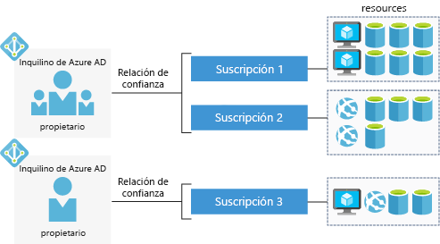

Tenga en cuenta que cada inquilino de Azure AD tiene un *propietario de la cuenta*. Se trata de la cuenta de Azure original que se encarga de la facturación. Puede agregar usuarios adicionales al inquilino e incluso invitar a invitados de otros inquilinos de Azure AD a que accedan a los recursos de las suscripciones.

**Siguiente unidad: Ejercicio: Creación de una cuenta de Azure**